SouthBuild Invest — Full Company Profile

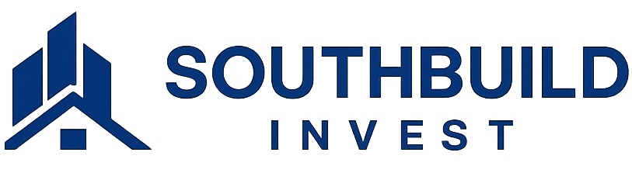

Company Overview / Description
SouthBuild Invest is an Albanian investment and development company focused on creating high- value, sustainable projects across Albania. Starting with strong opportunities in the south and expanding nationwide, the company operates in real estate development, construction, strategic investments, and project management.

Mission Statement
To invest, develop, and deliver high-quality projects that enhance communities, create long-term value, and set new standards in Albania’s real estate and investment landscape.

Vision Statement
To become one of Albania’s leading investment and development companies by expanding our national presence, embracing innovation, and building projects that stand the test of time.

Slogan / Tagline
“Building the future of Albania.”

Core Values
  - Integrity – Transparent, responsible, and ethical operations
  - Quality – High standards in every project delivered
  - Innovation – Modern solutions in construction and investment
  - Sustainability – Environmentally aware development
  - Growth – Long-term value for communities and partners

Services
Investment & Development:
Real estate investments, residential/commercial/tourist developments, land feasibility, joint ventures.

Construction Services:
Residential buildings, villas, commercial spaces, renovations, full project execution.

Project Management:
Budgeting, cost control, planning, supervision.

Consulting:
Market analysis, feasibility, urban planning, permits.

Brand Identity
Modern, geometric, professional style. Brand colors: Navy Blue, Steel Grey, Gold Accent.

Activity Description (For QKB / Official Use)
SouthBuild Invest ushtron veprimtari në fushën e investimeve dhe zhvillimit të projekteve në Shqipëri, duke përfshirë investime në pasuri të paluajtshme, turizëm, infrastrukturë, energji të rinovueshme, administrim pronash, konsulencë, studime Xizibiliteti, bashkëpunime me investitorë vendas dhe të huaj, dhe pjesëmarrje në tendera publikë ose privatë.

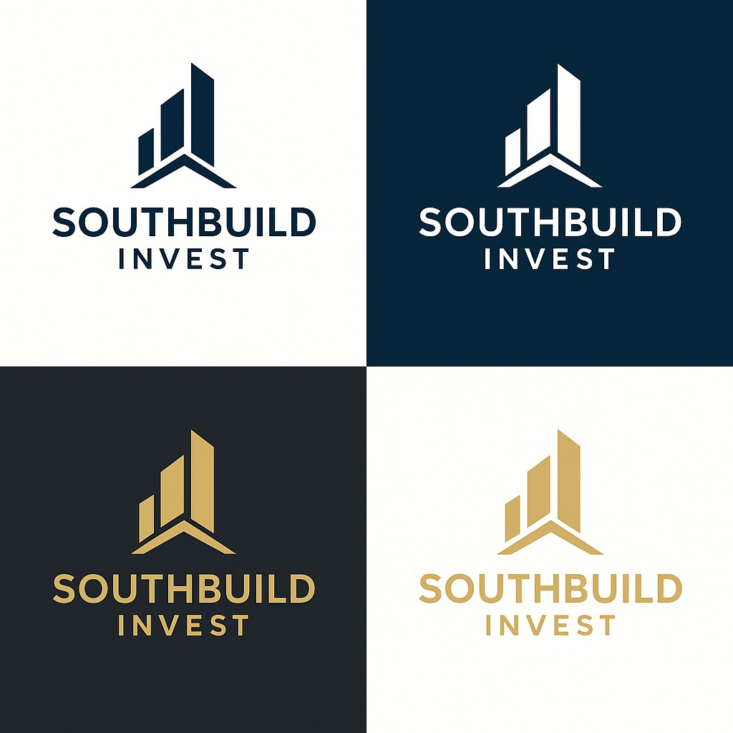

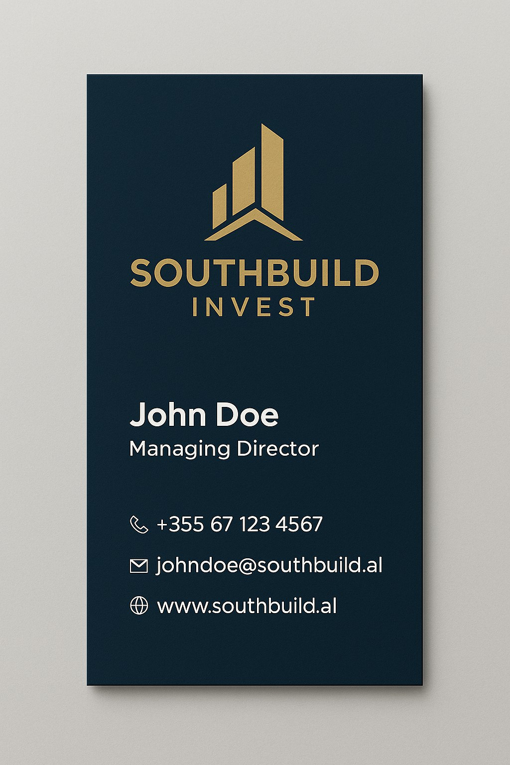

SouthBuild Invest — Profili i Plotë i Kompanisë

Përshkrimi i Kompanisë
SouthBuild Invest është një kompani shqiptare investimesh dhe zhvillimi, e fokusuar në krijimin e projekteve të qëndrueshme dhe me vlerë të lartë në të gjithë territorin e Shqipërisë. Duke nisur nga mundësitë e forta në jug dhe duke u zgjeruar në nivel kombëtar, kompania operon në zhvillimin e pasurive të paluajtshme, ndërtim, investime strategjike dhe menaxhim projektesh.
Me një bazë të fortë të ndërtuar mbi transparencën, cilësinë dhe vizionin afatgjatë, SouthBuild Invest identifikon mundësi, zhvillon asete moderne dhe kontribuon në rritjen ekonomike dhe infrastrukturore të vendit. Qasja jonë kombinon ekspertizën e tregut, inovacionin inxhinierik dhe planifikimin e përgjegjshëm të investimeve.

Misioni
Të investojmë, zhvillojmë dhe dorëzojmë projekte me cilësi të lartë që përmirësojnë komunitetet, krijojnë vlerë afatgjatë dhe vendosin standarde të reja në sektorin e pasurive të paluajtshme dhe investimeve në Shqipëri.

Vizioni
Të bëhemi një nga kompanitë lider në Shqipëri në fushën e investimeve dhe zhvillimit të projekteve, duke zgjeruar praninë tonë në nivel kombëtar, duke përqafuar inovacionin dhe duke ndërtuar projekte që i rezistojnë kohës.

Slogani
“Duke ndërtuar Shqipërinë elitare.”

Vlerat Themelore
Integriteti – Operim transparent, i përgjegjshëm dhe etik
Cilësia – Standarde të larta në çdo projekt të realizuar
Inovacioni – Zgjidhje moderne në fushën e ndërtimit dhe investimeve
Qëndrueshmëria – Zhvillim me ndikim të kujdesshëm në mjedis
Rritja – Vlerë afatgjatë për komunitetet dhe partnerët

Shërbimet

Investime & Zhvillim
Investime në pasuri të paluajtshme Zhvillime banimi, komerciale dhe turistike Blerje toke dhe studime fizibiliteti
Partneritete dhe projekte të përbashkëta me investitorë

Shërbime Ndërtimi
Ndërtim banesash dhe vilash Ndërtesa komerciale dhe miks-use
Rikonstruksione dhe përforcime strukturore Zbatim i plotë i punimeve

Menaxhim Projektesh
Buxhetim, kontroll kostoje dhe planifikim Menaxhim afatesh dhe koordinim

Mbikëqyrje punimesh dhe furnitorësh

Konsulencë
Analizë tregu dhe mundësi investimi Studime fizibiliteti
Ndihmë në planifikim urban dhe leje ndërtimi Koordinim arkitekturë & inxhinieri

Identiteti i Brandit
Stil modern, gjeometrik dhe profesional.
Ngjyrat kryesore të brandit: Blu Navy, Gri Çeliku, Ari Accent.

Përshkrimi i Aktivitetit (Për QKB)
SouthBuild Invest ushtron veprimtari në fushën e investimeve dhe zhvillimit të projekteve në Shqipëri, duke përfshirë por pa u kufizuar në:
Investime në pasuri të paluajtshme, tokë dhe projekte zhvillimore
Zhvillim projektesh banimi, komerciale, turistike dhe përzierje funksionesh Investime në turizëm: resorte, struktura akomodimi, objekte shërbimi
Investime në infrastrukturë, energji të rinovueshme dhe projekte të tjera zhvillimore Blerje, shitje, qira, administrim dhe menaxhim pronash
Konsulencë për investime, studime tregu dhe zhvillim projektesh Studime fizibiliteti, planifikim urban, shërbime projektimi
Bashkëpunim me investitorë vendas dhe të huaj, partneritete dhe joint ventures Pjesëmarrje në tendera publikë dhe privatë në sektorin e investimeve dhe zhvillimit

